PENGARUH KEPUASAN WAJIB PAJAK, INSENTIF PAJAK DAN SANKSI PAJAK TERHADAP KEPATUHAN WAJIB PAJAK DENGAN TRUST SEBAGAI VARIABEL MODERASI DI KPP PRATAMA LUBUK PAKAM

Febri Yanti Raja Guk-Guk ^{1*)}; Alistraja Dison Silalahi ²⁾; ; ³⁾ Sri Fitria Jayusman ; Ardhansyah putra Harahap ⁴ ⁾
1). Fakultas Ekonomi dan Bisnis, Akuntansi, Universitas Muslim Nusantara AL-Washliyah
email: febriyantirajaguk-guk@umnaw.ac.id
2). Fakultas Ekonomi dan Bisnis, Akuntansi, Universitas Muslim Nusantara AL-Washliyah
email: alistrajadisonsilalahi@umnaw.ac.id
3). Fakultas Ekonomi dan Bisnis, Akuntansi, Universitas Muslim Nusantara AL-Washliyah
email: ardhansyahputra@umnaw.ac.id
4). Fakultas Ekonomi dan Bisnis, Akuntansi, Universitas Muslim Nusantara AL-Washliyah
email: srifitriajayusman@umnaw.ac.id

Abstract
This research aims to see the role of trust as a moderating factor between dependent and independent variables in KPP Pratama Lubuk Pakam. The method used in research uses quantitative methods. The population in this study is all taxpayers registered with KPP Pratama Lubuk Pakam in 2024 as many as 90,425 people. The sampling technique uses the simple random sampling method with the Slovin formula, so that a sample of 99.98 or 100 taxpayers are obtained registered in KPP Pratama Lubuk Pakam. The analysis method used in this research is multiple linear regression. The data used in this study is primary data. Data analysis techniques include descriptive statistical tests, validity and reliability tests, classical assumption tests, and multiple linear regression tests with the help of SPSS software version 20. The results of the study show that: 1. Taxpayer satisfaction, incentives, and sanctions show an F-calculated value of 16.516 which is greater than F-table 2.47, as well as a significance value of 0.000 which is less than 0.05.2. Satisfaction has a partial and significant effect on taxpayer compliance, which is seen from the t-calculated value (3. 367) which is greater than the t-table (3.367>1.988) with a significance level of 0. 001 which is less than 0. 05. Incentives have a significant influence on taxpayer compliance. It is known that the value of t-calculated (2.107) is greater than the t-table (2.107>1.988) with a significance level of 0. 043 which is greater than 0. 05.4. Sanctions also have a partial and significant effect on taxpayer compliance. The t-calculated value (2.049) is greater than the t-table (2.049 >1.988) with a significance level of 0.038 which is greater than 0.05.
Keyword: Taxpayer Satisfaction, Tax Incentives, Tax Sanctions, Taxpayer Compliance, Trust, Lubuk Pakam Pratama Tax Office.

PENDAHULUAN

Pajak adalah kontribusi yang harus dibayarkan kepada pemerintah oleh individu atau entitas secara wajib sesuai hukum, tanpa mendapatkan balasan secara langsung dan digunakan untuk kepentingan negara demi kesejahteraan rakyat. Pajak memiliki empat peran, yaitu sebagai sumber anggaran, alat regulasi, mekanisme redistribusi pendapatan, dan pencipta stabilitas. Namun, masih ada sejumlah wajib pajak yang tidak mematuhi kewajiban pajaknya. Salah satu penyebab ketidakpatuhan ini adalah kurangnya pemahaman tentang pajak.
Negara memperoleh dampak signifikan dari sektor perpajakan, karena pajak merupakan komponen yang sangat berkontribusi pada pendapatan negara. Fungsi pajak yang bersifat budgetair menunjukkan bahwa pajak berfungsi sebagai sumber pendapatan bagi negara, yang selanjutnya digunakan untuk membiayai pengeluaran pemerintah, termasuk kebutuhan pembangunan nasional dan layanan publik(Syafira & Nasution, 2021)
Kepatuhan wajib pajak adalah salah satu elemen penting dalam sistem perpajakan di Indonesia. Tingkat kepatuhan yang tinggi dapat meningkatkan pendapatan negara dan mendukung pelaksanaan berbagai program pembangunan. Namun, mencapai tingkat kepatuhan yang ideal sering kali merupakan tantangan yang rumit dan memiliki berbagai dimensi. Kepatuhan pajak juga dipengaruhi oleh kompleksitas proses administrasi perpajakan, baik dalam hal pembayaran maupun pelaporan. Oleh karena itu, untuk meningkatkan kepatuhan pajak dari para wajib pajak. Kepatuhan wajib pajak berperan signifikan dalam menentukan tinggi rendahnya penerimaan pajak, selain itu, kesadaran untuk memenuhi kewajiban membayar pajak juga merupakan faktor yang berpengaruh. Tingkat pengendalian yang rendah di Indonesia menunjukkan bahwa masih ada banyak kasus penyelewengan pajak yang terjadi.(Nistiana et al., 2022)
Berikut data tingkat kepatuhan pelaopran SPT tahunan terhadap target pelaporan yang telah ditetapkan KPP Pratama Lubuk Pakam :

Tabel 1.1 Jumlah Tingkat kepatuhan pelaporan SPT Tahunan wajib pajak orang pribadi dan wajib pajak badan yang terdaftar di KPP Pratama Lubuk Pakam pada tahun 2020 – 2024

NO | Tahun | Jumlah Pelaoran SPT  Tahunan Yang Masuk | Jumlah Target  SPT | Presentasi  Kepatuhan
1 | 2020 | 66,210 | 113,555 | 58,30
2 | 2021 | 72,601 | 60,595 | 119,85
3 | 2022 | 87,585 | 87,194 | 100,45
4 | 2023 | 75,664 | 74,227 | 101,94
5 | 2024 | 90,425 | 77,938 | 116,00

Berdasarkan informasi yang terdapat dalam Tabel 1. 1, tingkat kepatuhan pelaporan SPT tahunan dari wajib pajak di KPP Pratama Lubuk Pakam mengalami perubahan yang cukup berarti setiap tahunnya. Pada tahun 2020, tingkat kepatuhan berada pada angka rendah yaitu 58,32%, namun mengalami peningkatan yang drastis pada tahun 2021 menjadi 119,86%, yang melampaui target yang sudah ditentukan. Tren positif ini terus berlanjut hingga tahun 2024 dengan pencapaian tertinggi sebesar 116,00%. Meskipun ada perbaikan, variasi ini menunjukkan bahwa tingkat kepatuhan belum sepenuhnya konsisten, dan perlu diselidiki faktor-faktor yang memengaruhi fluktuasi kepatuhan tersebut.
Insentif perpajakan yang berupa penghapusan pajak adalah jenis insentif yang paling sering ditemukan. Tipe insentif ini memberikan kesempatan kepada wajib pajak untuk tidak melakukan pembayaran pajak dalam periode waktu tertentu yang ditentukan oleh pemerintah.Pemerintah sedang merancang reformasi perpajakan untuk periode 2021-2024 yang bertujuan untuk meningkatkan pertumbuhan ekonomi nasional dengan memberikan insentif yang tepat dan mengurangi beban bagi pelaku usaha, serta meningkatkan penerimaan negara melalui penambahan objek dan subjek pajak baru, meningkatkan kepatuhan wajib pajak, dan memperbaiki sistem tata kelola serta administrasi perpajakan. Insentif pajak yang diluncurkan oleh Pemerintah selama masa pandemi Covid-19 setidaknya akan diperpanjang sampai akhir tahun 2021.
Kebijakan ini diatur dalam Peraturan Menteri Keuangan (PMK) Nomor 82/PMK. 03/2021 yang merupakan perubahan dari Peraturan Menteri Keuangan Nomor 9/PMK. 03/2021 mengenai Insentif Pajak untuk Wajib Pajak yang Terpengaruh oleh Pandemi Corona Virus Disease 2019. Beberapa jenis insentif pajak yang ditawarkan meliputi PPh pasal 21 untuk karyawan yang Ditanggung Pemerintah (DTP), pajak bagi Usaha Mikro Kecil Menengah (UMKM) atau PPh final yang Ditanggung Pemerintah (DTP), PPh final untuk jasa konstruksi yang Ditanggung Pemerintah (DTP), penghapusan PPh pasal 22 untuk impor, angsuran PPh Pasal 25, serta Pajak Pertambahan Nilai (PPN) dengan restitusi yang dipercepat. Sejak peraturan ini diterbitkan hingga saat ini, kebijakan ini telah mengalami beberapa kali perubahan untuk menyesuaikan dengan kondisi terkini, di mana peraturan terbaru mengenai insentif pajak ialah PMK No. 9, dan kebijakan tersebut akan berlaku sampai akhir tahun 2021 sehubungan dengan pemulihan ekonomi pasca pandemi
Sanksi pajak sangat penting agar para wajib pajak taat dalam menjalankan kewajiban perpajakannya. Hukuman yang dijatuhkan kepada wajib pajak harus seimbang dengan tingkat pelanggaran yang dilakukan, dan penerapan sanksi pajak harus mengikuti ketentuan serta peraturan yang ada. Sanksi pajak diterapkan kepada wajib pajak sebagai konsekuensi dari kesalahan atau pelanggaran yang telah terjadi. Semakin serius kesalahan yang dilakukan oleh seorang wajib pajak, semakin berat pula sanksi yang akan diterima. Sanksi pajak memberikan dampak yang baik terhadap tingkat kepatuhan para wajib pajak.(Cindy & Yenni, 2013)
Trust berperan penting dalam tingkat kepatuhan para Wajib Pajak. Pelaksanaan kekuasaan pemerintah untuk memenuhi kepentingan negara didukung oleh kepercayaan terhadap sistem pemerintahan dan hukum pajak antar lembaga negara, sehingga kesejahteraan masyarakat dapat tercapai sesuai dengan peraturan yang berlaku. Ketidakmampuan pemerintah untuk memenuhi harapan masyarakat menyebabkan pandangan masyarakat terhadap pemerintah menjadi negatif. Salah satu dampaknya adalah menurunnya tingkat kepercayaan masyarakat terhadap pemerintah (Nurjanah, 2022)
Ketika ekspektasi publik tidak sejalan dengan realitas, ketidakpercayaan di kalangan masyarakat dapat dengan cepat muncul. Kepercayaan yang ditanamkan oleh pemerintah memberi kesan bahwa mereka memiliki kemampuan yang baik dalam mengelola pemerintahan. Selain sosok presiden, kehadiran menteri-menteri yang kompeten serta program-program pemerintah yang berpihak pada rakyat dapat secara signifikan meningkatkan kepercayaan rakyat.
Kerangka konseptual merupakan salah satu jenis kerangka berpikir yang dapat digunakan sebagai pendekatan dalam memecahkan masalah. Kerangka penelitian ini biasanya menggunakan pendekatan ilmiah dan menunjukkan hubungan antar variabel dalam proses analisisnya.

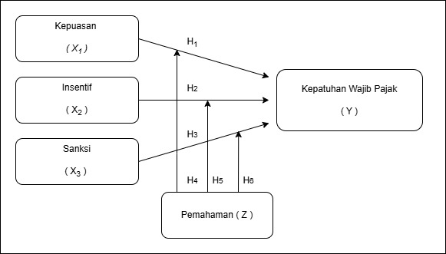

Menurut (Sugiyono, 2019:63) Hipotesis merupakan jawaban sementara terhadap rumusan masalah penelitian, dimana rumusan masalah penelitian telah dinyatakan dalam bentuk kalimat pertanyaan. Berdasarkan kerangka konseptual diatas, maka peneliti mengemukakan hipotesis sebagai berikut:
H₁ : Kepuasan berpengaruh positif signifikan terhadap Kepatuhan Wajib Pajak
H₂ : Insentif berpengaruh positif signifikan terhadap Kepatuhan Wajib Pajak
H₃ : Sanksi Pajak berpengaruh positif signifikan terhadap Kepatuhan Wajib Pajak
H₄ :Truts memperkuat pengaruh antara Kepuasan Wajib Pajak Terhadap Kepatuhan Wajib Pajak
H₅ : Truts memperkuat pengaruh Insentif Pajak, terhadap Kepatuhan Wajib Pajak.
H₆ : Truts memperkuat pengaruh Sanksi Pajak, terhadap Kepatuhan Wajib Pajak.
METODE PENELITIAN [Times New Roman 12 bold]
Peneliti menerapkan metode kuantitatif dan memanfaatkan data primer atau informasi yang diperoleh secara langsung dari objek penelitian. Metode kuantitatif adalah pendekatan penelitian yang berlandaskan pada filsafat positivisme, yang digunakan untuk menyelidiki populasi atau sampel tertentu. Data primer adalah sumber informasi yang diperoleh langsung dari responden yang telah ditentukan oleh peneliti. Dalam penelitian ini, sumber data primer akan diperoleh melalui kuesioner yang akan dibagikan secara langsung kepada responden.
Tujuan dari penelitian ini adalah untuk memahami pengaruh kepuasan wajib pajak, insentif pajak, dan sanksi pajak terhadap kepatuhan wajib pajak dengan kepercayaan sebagai variabel moderasi di KPP Pratama Lubuk Pakam.
Menurut (Sugiyono, 2022:130) populasi mencakup semua elemen yang akan dijadikan sebagai area untuk generalisasi. Elemen dalam populasi terdiri dari semua subjek yang akan dianalisis, yang menjadi unit yang diteliti. Dalam penelitian ini, populasi yang dimaksud adalah semua wajib pajak yang terdaftar di KPP Pratama Lubuk Pakam pada tahun 2024, yang berjumlah 90. 425 wajib pajak.
Sugiyono (2020:131) Sampel adalah bagian dari jumlah dan karakteristik yang dimiliki oleh populasi tersebut. Dalam penelitian ini sampel yang diambil dengan menggunakan metode simple random sampling dengan rumus dari Slovin.
Penentuan sampel dengan menggunakan rumus solvin sebagai berikut :
$$n = \frac{N}{{Nd}^{1}+1}$$
Keterangan :
n : jumlah Sampel
N : jumlah populasi
d : presesi ( 10% )
Dari rumus diatas didapatkan hasil perhitungan sebagai berikut :
$n=\frac{N}{1+N{(e)}^{2}} n= \frac{90.425}{1 +90,425 {(0,10)}^{2}}$
$n=\frac{90,425}{9.043,5}$ = 99,98
n = 99,98 dibulatkan menjadi 100 orang.
Berdasarkan perhitungan diatas , maka sampel dalam penelitian ini adalah 100 responden.
Keterangan :
n = Ukuran Sampel
N = Ukuran populasi
E = Persen kelonggaran ketidaktelitian karena kesalahn pengambilan sampel yang masih dapat ditolerir atau diinginkan.
Penelitian ini dilakukan peneliti di KPP Pratama Lubuk Pakam gedung keuangan Negara, lantai 2 dan 4, jl. Pangeran Diponegoro.

HASIL DAN PEMBAHASAN [Times New Roman 12 bold

Tabel 1.2
Hasil Uji Statistik Deskriptif
 | N | Minimum | Maximum | Mean | Std. Deviation
Kepatuhan Wajib Pajak | 100 | 12.00 | 20.00 | 16.3900 | 1.64467
Kepuasan Wajib Pajak | 100 | 12.00 | 20.00 | 16.7700 | 1.80266
Insentif Pajak | 100 | 7.00 | 15.00 | 12.2300 | 1.76872
Sanksi Pajak | 100 | 9.00 | 20.00 | 16.3000 | 2.29844
Trust | 100 | 11.00 | 25.00 | 19.9800 | 2.49030

Tabel 1.2 menjelaskan bahwa pada variabel kepatuhan wajib pajak (Y) memiliki jawaban minimum responden sebesar 12, jawaban maksimum sebesar 20, dengan nilai rata-rata sebesar 16.3 dengan standar deviasi sebesar 1.65. Pada tabel yang sama juga menjelaskan bahwa pada variabel kepuasan wajib pajak pajak (X1) memiliki jawaban minimum adalah 12, jawaban maksimum responden sebesar 20, dengan nilai rata-rata sebesar 16.8 dengan standar deviasi sebesar 1.8. Pada tabel yang sama juga menjelaskan bahwa pada variabel insentif pajak (X2) memiliki jawaban minimum sebesar 7, jawaban maksimum responden sebesar 15, dengan nilai rata-rata sebesar 12.2 dengan standar deviasi sebesar 1.8. Pada tabel yang sama juga menjelaskan bahwa pada variabel sanksi pajak (X3) memiliki jawaban minimum sebesar 9, jawaban maksimum respoden sebesar 20, dengan nilai rata-rata sebesar 16.3 dengan standar deviasi sebesar 2.3. Pada tabel yang sama juga menjelaskan bahwa pada variabel trust (M) memiliki jawaban minimum sebesar 11, jawaban maksimum respoden sebesar 25, dengan nilai rata-rata sebesar 20 dengan standar deviasi sebesar 2.5.
Tabel 1.3
Hasil Uji Validitas Variabel Penelitian
Variabel dan Item Pernyataan | Uji Validitas
Variabel dan Item Pernyataan | r_{hitung} | r_{tabel} | Keterangan
Kepatuhan Wajib Pajak (Y)
Pernyataan 1 | 0.421 | 0.1654 | Valid
Pernyataan 2 | 0.469 | 0.1654 | Valid
Pernyataan 3 | 0.551 | 0.1654 | Valid
Pernyataan 4 | 0.549 | 0.1654 | Valid
Kepuasan Wajib Pajak (X1)
Pernyataan 1 | 0.692 | 0.1654 | Valid
Pernyataan 2 | 0.759 | 0.1654 | Valid
Pernyataan 3 | 0.741 | 0.1654 | Valid
Pernyataan 4 | 0.742 | 0.1654 | Valid
Insentif Pajak (X2)
Pernyataan 1 | 0.773 | 0.1654 | Valid
Pernyataan 2 | 0.847 | 0.1654 | Valid
Pernyataan 3 | 0.810 | 0.1654 | Valid
Sanksi Pajak (X3)
Pernyataan 1 | 0.773 | 0.1654 | Valid
Pernyataan 2 | 0.847 | 0.1654 | Valid
Pernyataan 3 | 0.791 | 0.1654 | Valid
Pernyataan 4 | 0.613 | 0.1654 | Valid
Trust (Z)
Pernyataan 1 | 0.773 | 0.1654 | Valid
Pernyataan 2 | 0.847 | 0.1654 | Valid
Pernyataan 3 | 0.791 | 0.1654 | Valid
Pernyataan 4 | 0.613 | 0.1654 | Valid
Pernyataan 5 | 0.773 | 0.1654 | Valid

Berdasarkan tabel 1.3 dapat diketahui bahwa seluruh pernyataan untuk variabel Y (Kepatuhan Wajib Pajak), variabel X1 (Kepuasan Wajib Pajak), variabel X2 (Insentif Pajak), variabel X3 (Sanksi Pajak), variabel Z (Trust) memiliki status valid, karena seluruh nilai r-hitung > r-tabel. Selanjutnya dari hasil perhitungan uji reliabilitas untuk variabel bebas yaitu pemahaman untuk variabel Y (Kepatuhan Wajib Pajak), variabel X1 (Kepuasan Wajib Pajak), variabel X2 (Insentif Pajak), variabel X3 (Sanksi Pajak), variabel Z (Trust) dengan masing-masing item pernyataan sebagai berikut :
Tabel 1.4 Hasil Uji Reliabilitas Variabel Penelitian
Variabel | Uji Reliabilitas
Variabel | Cronbach Alpha | Kriteria | Keterangan
Kepatuhan Wajib Pajak (Y) | 0.750 | 0.600 | Reliabel
Kepuasan Wajib Pajak (X1) | 0.709 | 0.600 | Reliabel
Insentif Pajak (X2) | 0.737 | 0.600 | Reliabel
Sanksi Pajak (X3) | 0.756 | 0.600 | Reliabel
Trust (Z) | 0.767 | 0.600 | Reliabel

Berdasarkan tabel 1.4 dapat diketahui bahwa uji reliabilitas dilakukan terhadap item pernyataan yang dinyatakan reliabel. Suatu variabel dikatakan reliabel atau handal jika jawaban terhadap pernyataan selalu konsisten. Jadi hasil koefisien reliabilitas untuk kelima variabel ternyata memiliki nilai “Cronbach Alpha” lebih besar dari 0.600 yang berarti kelima variabel dinyatakan reliabel atau memenuhi persyaratan.

Tabel 1.5
Hasil Uji Normalitas dengan Metode Kolmogorov Smirnov
One-Sample Kolmogorov-Smirnov Test
 |  | Unstandardized Residual
N |  | 100
Normal Parameters^{a,b} | Mean | 0E-7
Normal Parameters^{a,b} | Std. Deviation | 1.54752813
Most Extreme Differences | Absolute | .073
Most Extreme Differences | Positive | .047
Most Extreme Differences | Negative | -.073
Kolmogorov-Smirnov Z |  | .735
Asymp. Sig. (2-tailed) |  | .653
a. Test distribution is Normal.
b. Calculated from data.

Hasil Uji Normalitas Metode Grafik Normal P-Plot
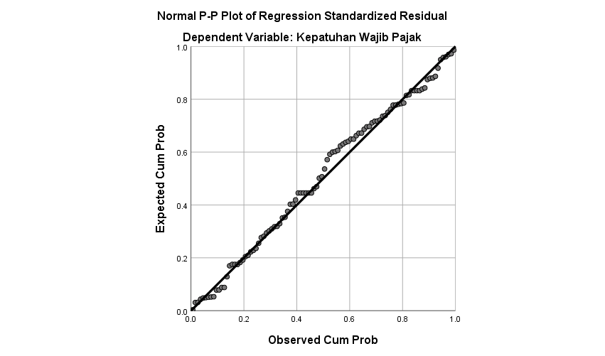
Berdasarkan 1.5 uji Kolmogorov-Smirnov dapat diketahui bahwa nilai unstandarized residual memiliki nilai asymp. Sig. (2-tailed) 0.653 yang berarti > 0.05, ini membuktikan bahwa data terdistribusi dengan normal.

Tabel 1.6
Hasil Uji Multikolinieritas
Coefficientsª
Model |  | Collinearity Statistics
 |  | Tolerance | VIF
1 | Kepuasan Wajib Pajak | .742 | 1.348
1 | Insentif Pajak | .588 | 1.700
1 | Sanksi Pajak | .537 | 1.862
1 | Trust | .597 | 1.676
a. Dependent Variable: Kepatuhan Wajib Pajak

Hasil Uji Multikolinieritas
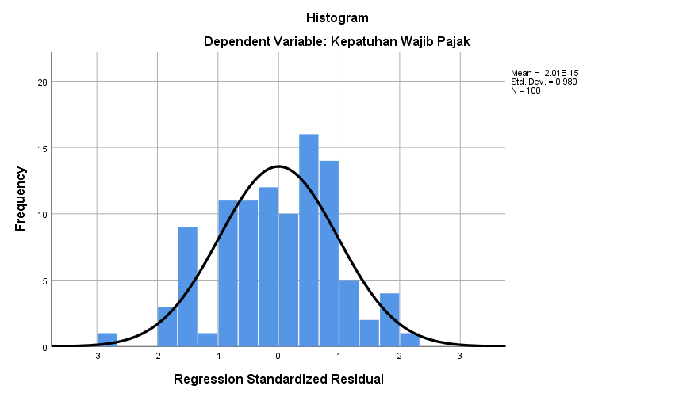
Berdasarkan Tabel 1.6 di atas, dari hasil uji Variance Inflation Factor (VIF) pada hasil output SPSS 20.0 tabel coefficient masing-masing variabel independen memiliki VIF dengan nilai < 10 yaitu variabel kepuasan wajib pajak sebesar 1.348, variabel insentif pajak sebesar 1.700 dan variabel sanksi pajak sebesar 1.862 dan variable trust 1.676 Sedangkan nilai Tolerance > 0.10 yaitu untuk variabel kepuasan wajib pajak sebesar 0.742 variabel insentif pajak sebesar 0.588 dan variabel sanksi pajak sebesar 0.537 dan variable trust sebesar 0.597. Maka dapat dinyatakan model regresi linier berganda tidak terdapat multikolinieritas antara variabel independen dengan variabel independen yang lain sehingga dapat digunakan dalam penelitian ini.

Tabel 1.7
Hasil Uji Heteroskedastisitas Metode Glesjer
Coefficientsª
Model |  | Unstandardized Coefficients |  | Standardized Coefficients | t | Sig.
 |  | B | Std. Error | Beta | t | Sig.
1 | (Constant) | -1.809 | 2.192 |  | -.825 | .411
1 | Kepuasan Wajib Pajak | .004 | .133 | .003 | .028 | .978
1 | Insentif Pajak | -.003 | .152 | -.002 | -.017 | .987
1 | Sanksi Pajak | .080 | .123 | .090 | .649 | .518
1 | Trust | .014 | .108 | .017 | .126 | .900
a. Dependent Variable: LN_RES

Hasil Uji Heteroskedastisitas Metode Glesjer
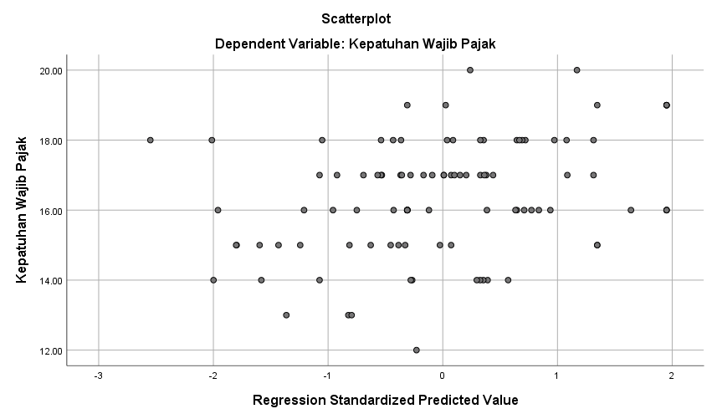

Dari hasil output pada Tabel 1.7 dapat diketahui bahwa nilai signifikansi
untuk variabel kepuasan wajib pajak sebesar 0.411, variabel insentif pajak sebesar 0.526 dan variabel sanksi pajak sebesar 0.233 variabel t dan variabek trust dengan tingkat signifikansi > 0,05, maka dapat disimpulkan bahwa pada model regresi tidak terjadi heteroskedastisitas.

Tabel 1.8
Hasil Uji Regresi Linier Berganda
Coefficientsª
Model |  | Unstandardized Coefficients |  | Standardized Coefficients | t | Sig.
 |  | B | Std. Error | Beta | t | Sig.
1 | (Constant) | 5.993 | 1.594 |  | 3.760 | .000
1 | kepuasan | .288 | .085 | .316 | 3.367 | .001
1 | insentif | .242 | .118 | .202 | 2.049 | .043
1 | sanksi | .186 | .088 | .217 | 2.107 | .038
Berdasarkan pada tabel 1.8 diperoleh persamaan regresi
𝑌 = 5.993 + 0.288 𝑋₁ + 0.242 𝑋₂ + 0,186 𝑋₃+ e
Dari persamaan diatas dapat diartikan sebagai berikut :
    - Diperolah nilai konstan sebesar 5.993 menunjukan bahwa kepuasan (X1), insentif (X2), dan sanksi (X3) = 0, maka kepatuhan wajib pajak (Y) adalah 5.993.
    - Nilai koefisien dari variabel Kepuasan (X1) sebesar 0.288 berpengaruh secara positif terhadap Kepatuhan wajib pajak (Y), artinya jika nilai dari Kepuasan (X1) ditingkatkan satu satuan maka akan menyebabkan peningkatan dari nilai kepatuhan wajib pajak sebesar 0.288 satuan.
    - Nilai koefisien dari variabel Insentif (X2) sebesar 0.242 berpengaruh secara positif terhadap Kepatuhan wajib pajak (Y), artinya jika nilai dari Insentif (X2) ditingkatkan satu satuan maka akan menyebabkan peningkatan dari nilai Kepatuhan wajib pajak sebesar 0.242 satuan.
    - Nilai koefisien dari variabel Sanksi (X3) sebesar 0.186 berpernagruh secara positif terhadap kepatuhan wajib pajak(Y), artinya jika nilai Sanksi pajak(Y) ditingkatkan satu satuan maka akan menyebabkan peningkatan dari nilai Kepatuhan wajib pajak sebesar 0.186 satuan.

Tabel 1.9
Hasil Uji Parsial (Uji t)
Coefficientsª
Model |  | Unstandardized Coefficients |  | Standardized Coefficients | t | Sig.
 |  | B | Std. Error | Beta | t | Sig.
1 | (Constant) | 5.993 | 1.594 |  | 3.760 | .000
1 | kepuasan | .288 | .085 | .316 | 3.367 | .001
1 | insentif | .242 | .118 | .202 | 2.049 | .043
1 | sanksi | .186 | .088 | .217 | 2.107 | .038

Uji statistic dimaksudkan untuk menguji pengaruh secara parsial antara variabel bwbas terhadap variabel terikat, dengan asumsi bahwa variabel lain dianggap konstan, dengan tingkat keyakinan 95% (α = 0,05) Derajat kebebasan adalah (df = n-k-1 dan α/2) = (100-3-1 = 96), maka hasil uji T-tabel yang didapat dari tabel statistik untuk hipotesis penelitian ini adalah sebesar 1.988
Berdasarkan data dari tabel 1.9 dapat ditarik kesimpulan bahwa :
- Kepuasan berpengaruh secara parsial dan signifikan terhadap Kepatuhan wajib pajak. Berdasarkan hasil uji t pada tabel 4.19 diketahui bahwa nilai t-hitung (3.367) yang lebih besar dari t-tabel (3.367 > 1.988) dengan tingkat signifikansi sebesar 0.001 < 0.05. Hal ini menujukan ada pengaruh signifikan antara Kepuasan terhadap Kepatuhan wajib pajak.
- Insentif berpengaruh secara parsial dan signifikan terhadap Kepatuhan wajib pajak. Berdasarkan hasil uji t pada tabel 4.19 diketahui bahwa nilai t-hitung (2.107) yang lebih besar dari t-tabel (2.107 > 1.988) dengan tingkat signifikansi sebesar 0.043 > 0.05. Hal ini menujukan ada pengaruh signifikan antara Kepuasan terhadap Kepatuhan wajib pajak.
- Sanksi berpengaruh secara parsial dan signifikan terhadap Kepatuhan wajib pajak. Berdasarkan hasil uji t pada tabel 4.19 diketahui bahwa nilai t-hitung (2.049) yang lebih besar dari t-tabel (2.049 > 1.988) dengan tingkat signifikansi sebesar 0.038 > 0.05. Hal ini menujukan ada pengaruh signifikan antara Kepuasan terhadap Kepatuhan wajib pajak.

Tabel 1.10
Hasil Uji Simultan (Uji F)
ANOVAª
Model |  | Sum of Squares | Df | Mean Square | F | Sig.
1 | Regression | 70.998 | 3 | 23.666 | 16.516 | .000^{b}
1 | Residual | 137.562 | 96 | 1.433
1 | Total | 208.560 | 99

Berdasarkan tabel 1.10 diperoleh nilai F-hitung sebesar 16.516 > F-tabel 2,47 dan nilai sig. sebesar 0,000 < dari 0,05 maka model regresi ini dapat dipakai untuk menjelaskan variabel kepatuhan wajib pajak. Dengan kata lain dapat dikatakan bahwa variabel kepuasan wajib pajak, insentif pajak, dan sanksi pajak secara bersama-sama berpengaruh signifikan terhadap variabel kepatuhan wajib pajak.

TABEL 1.11
Hasil Koefisien Determinan (R-Square)
Model | R | R Square | Adjusted R Square | Std. Error of the Estimate
1 | .583ª | .340 | .320 | 1.197

Berdasarkan tabel 1.11 diketahui koefisien determinasi (Adjusted R2) sebesar 0,320. Hasil ini berarti variabel kepuasan wajib pajak, insentif pajak, dan sanksi pajak dapat menjelaskan variabel kepatuhan wajib pajak sebesar 32%, sedangkan sisanya sebesar 68% dijelaskan oleh variabel lain yang tidak disertakan dalam model penelitian ini.

TABEL 1.12
Hasil Uji Signifikansi Parsial (Uji t)

Coefficientsª
Model |  | Unstandardized Coefficients |  | Standardized Coefficients | t | Sig.
 |  | B | Std. Error | Beta | t | Sig.
1 | (Constant) | -29.773 | 12.919 |  | -2.305 | .023
1 | kepuasan | -.004 | .020 | -.171 | -.192 | .848
1 | insentif | 2.650 | 1.420 | 2.191 | 1.866 | .065
1 | sanksi | .949 | .726 | 1.094 | 1.308 | .194
1 | trust | 1.860 | .644 | 3.164 | 2.888 | .005
1 | kepuasan*trust | .001 | .001 | 1.378 | .995 | .323
1 | insentif*trust | -.126 | .072 | -4.431 | -1.756 | .082
1 | sanksi*trust | -.039 | .038 | -1.807 | -1.029 | .306

Berdasarkan pada tabel 1.12 diperoleh persamaan regresi
𝑌 = -29.773 + -0.004 𝑋₁ – 2.650 𝑋₂ + 0.949 𝑋₃ + 1.860
− 0.001 𝑋₁ 𝑍 + -0.126 𝑋₂ − -.039𝑏₆𝑋₃𝑍 + 𝑒
Dengan hasil uji t di atas untuk mengetahui besarnya pengaruh masing-masing variabel independen secara parsial (individual) terhadap variabel dependen adalah sebagai berikut:
      - Pengaruh Variabel Kepuasan Wajib Pajak (X1) terhadap Kepatuhan
Wajib Pajak (Y) dengan Trust sebagai variabel moderasi (Z)
Diperolah nilai thitung sebesar 0.995 < nilai ttabel sebesar 1,988 dengan nilai sig. 0.323 > dari tingkat signifikansi 0,05. Sehingga hipotesis yang berbunyi trust tidak memperkuat pengaruh antara kepuasan wajib pajak terhadap kepatuhan wajib pajak ditolak (H4 ditolak) atau trust tidak memperkuat pengaruh antara kepuasan wajib pajak terhadap kepatuhan wajib pajak ditolak.
      - Pengaruh Variabel Insentif Pajak (X2) terhadap Kepatuhan Wajib Pajak (Y) dengan Trust sebagai variabel moderasi (Z) Diperolah nilai thitung sebesar -1.756 < dari nilai ttabel sebesar 1,988 dengan nilai sig. 0.082 >d ari tingat signifikansi 0,05. Sehingga hipotesis yang berbunyi trust tidak memperkuat pengaruh antara insentif pajak terhadap kepatuhan wajib pajak sehingga (H5ditolak).
      - Pengaruh Variabel Sanksi Pajak (X3) terhadap Kepatuhan Wajib Pajak (Y) dengan Trust sebagai variabel moderasi (Z) Diperolah nilai thitung sebesar -1.029 < dari nilai ttabel sebesar 1,988 dengan nilai sig. 0.306 > dari tingat signifikansi 0,05. Sehingga hipotesis yang berbunyi trust tidak memperkuat pengaruh antara sanksi pajak terhadap kepatuhan wajib pajak sehingga (H6ditolak).

TABEL 1.13
Hasil Uji Signifikansi Simultan (Uji F)
ANOVAª
Model |  | Sum of Squares | df | Mean Square | F | Sig.
1 | Regression | 92.176 | 7 | 13.168 | 10.094 | .000^{b}
1 | Residual | 120.014 | 92 | 1.305
1 | Total | 212.190 | 99

Berdasarkan tabel 1.13 diperoleh nilai F-hitung sebesar 10.094 > nilai F-tabel sebesar 2,47 dan nilai sig. sebesar 0,000 < 0,05 maka model regresi ini dapat dipakai untuk menjelaskan variabel kepatuhan wajib pajak. Dengan kata lain dapat dikatakan bahwa variabel kepuasan wajib pajak, insentif pajak, dan sanksi pajak dengan trust sebagau variabel moderasi secara bersama-sama berpengaruh signifikan terhadap variabel kepatuhan wajib pajak.

TABEL 1.14
Hasil Koefisien Determinan (R-Square)

Model Summary
Model | R | R Square | Adjusted R Square | Std. Error of the Estimate
1 | .659ª | .434 | .391 | 1.142

Berdasarkan tabel 1.14 diketahui koefisien determinasi (Adjusted R2) sebesar 0,391. Hasil ini berarti variabel kepuasan wajib pajak, insentif pajak, dan sanksi pajak dapat menjelaskan variabel kepatuhan wajib pajak dengan trust sebagai variabel moderasi sebesar 39,1%. Sedangkan sisanya 60,9% dijelaskan oleh variabel lain seperti, tingkat keadilan prosedural, persepsi keadilan, dan kualitas sistem perpajakan.

KESIMPULAN

Berdasarkan hasil penelitian yang telah dilakukan, maka dapat disimpulkan hal-hal sebagai
- Berdasarkan hasil uji t pada tabel 4.19 diketahui bahwa nilai t-hitung (3.367) yang lebih besar dari t-tabel (3.367 > 1.988) dengan tingkat signifikansi sebesar 0.001 < 0.05. Hal ini menujukan ada pengaruh signifikan antara Kepuasan terhadap Kepatuhan wajib pajak yang artinya variabel kepuasan wajib pajak secara parsial berpengaruh terhadap variabel kepatuhan wajib pajak.
- Berdasarkan Hasil uji t-hitung (2.107) yang lebih besar dari t-tabel (2.107 > 1.988) dengan tingkat signifikansi sebesar 0.043 > 0.05. Hal ini menujukan ada pengaruh signifikan antara Insentif terhadap Kepatuhan wajib pajak
- Berdasarkan uji t diperoleh bahwa nilai t-hitung ntuk sanksi pajak sebesar (2.049) yang lebih besar dari t-tabel (2.049 > 1.988) dengan tingkat signifikansi sebesar 0.038 > 0.05 yang artinya bahwa variabel sanksi pajak secara parsial berpengaruh terhadap variabel kepatuhan wajib pajak
- Berdasarkan uji statistik t diperoleh nilai thitung untuk kepuasan pajak dengan trust sebagai moderasi sebesar Diperolah nilai thitung sebesar 0.995 < nilai ttabel sebesar 1,988 dengan nilai sig. 0.323 > dari tingkat signifikansi 0,05. Sehingga hipotesis yang berbunyi trust tidak memperkuat pengaruh antara kepuasan wajib pajak terhadap kepatuhan wajib pajak ditolak (H4 ditolak)
- Berdasarkan uji statistik t diperoleh nilai thitung sebesar -1.756 < dari nilai ttabel sebesar 1,988 dengan nilai sig. 0.082 >d ari tingat signifikansi 0,05. Sehingga hipotesis yang berbunyi trust memperkuat pengaruh kepuasan pajak terhadap kepatuhan wajib pajak diterima (H5 tidak ditolak),
- Berdasarkan uji statistik t diperoleh nilai thitung sebesar -1.029 < dari nilai ttabel sebesar 1,988 dengan nilai sig. 0.306 > dari tingat signifikansi 0,05. Sehingga hipotesis yang berbunyi trust memperkuat pengaruh sanksi pajak terhadap kepatuhan wajib pajak diterima (H6 tidak ditolak)

REFERENSI [Times New Roman 12 bold]
Cindy, J., & Yenni, M. (2013). Pengaruh kesadaran wajib pajak, kualitas pelayanan fiskus , sanksi perpajakan, lingkungan wajib pajak berada terhadap kepatuhan wajib pajak orang pribadi di Surabaya. Tax & Accounting Review, 1, 51.
Nistiana, L. D., Wardani, D. K., & Primastiwi, A. (2022). Pengaruh Literasi Perpajakan terhadap Kepatuhan Wajib Pajak: Studi Kasus Kantor Pelayanan Pajak (KPP) Pratama Bantul. As-Syirkah: Islamic Economic & Financial Journal, 2(2), 99–114. https://doi.org/10.56672/syirkah.v2i2.47
Nurjanah. (2022). Pengaruh Kepuasan Wajib Pajak, Insentif Pajak, Dan Sanksi Pajak Terhadap Kepatuhan Wajib Pajak Dengan Trust Sebagai Variabel Moderasi. Skripsi. https://repository.uinjkt.ac.id/dspace/handle/123456789/63076
Syafira, E. Z. A., & Nasution, R. (2021). Pengaruh Sanksi Perpajakan Dan Kualitas Pelayanan Terhadap Kepatuhan Wajib Pajak. El Muhasaba Jurnal Akuntansi, 12(1), 79–91. https://doi.org/10.18860/em.v12i1.10256
Sugiyono.(2022).Metodologi Penelitian Kuantitatif.Bandung:ALFABETA

